Лабораторная работа № 2. Предварительная настройка оборудования Cisco

Абакумова Олеся Максимовна, НФИбд-02-22

Содержание

Список иллюстраций

Список таблиц

# 1 Цель работы

Получить основные навыки по начальному конфигурированию оборудования Cisco.

# 2 Задание

1. Сделать предварительную настройку маршрутизатора:

* задать имя в виде «город-территория-учётная_запись-тип_оборудования-номер»,например msk-donskaya-osbender-gw-1;
* задать интерфейсу Fast Ethernet с номером 0 ip-адрес 192.168.1.254 и маску 255.255.255.0, затем поднять интерфейс;
* задать пароль для доступа к привилегированному режиму (сначала в открытом виде, затем — в зашифрованном);
* настроить доступ к оборудованию сначала через telnet, затем — через ssh (используя в качестве имени домена donskaya.rudn.edu);
* сохранить и экспортировать конфигурацию в отдельный файл.

1. Сделать предварительную настройку коммутатора:

* задать имя в виде «город-территория-учётная_запись-тип_оборудования-номер»,например msk-donskaya-osbender-sw-1;
* задать интерфейсу vlan 2 ip-адрес 192.168.2.1 и маску 255.255.255.0, затем поднять интерфейс;
* привязать интерфейс Fast Ethernet с номером 1 к vlan 2;
* задать в качестве адреса шлюза по умолчанию адрес 192.168.2.254;
* задать пароль для доступа к привилегированному режиму (сначала в открытом виде, затем — в зашифрованном);
* настроить доступ к оборудованию сначала через telnet, затем — через ssh (используя в качестве имени домена donskaya.rudn.edu);
* для пользователя admin задать доступ 1-го уровня по паролю;
* сохранить и экспортировать конфигурацию в отдельный файл.

# 3 Выполнение лабораторной работы

В логической рабочей области Packet Tracer разместите коммутатор, маршрутизатор и 2 оконечных устройства типа PC, соедините один PC с маршрутизатором, другой PC — с коммутатором (рис. 1):

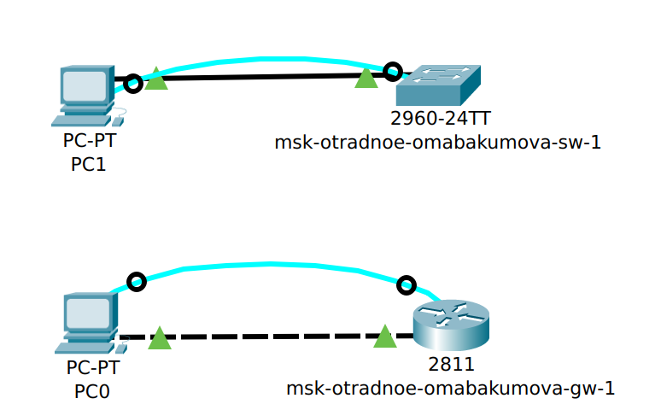

Рис. 1: Схема подключения оборудования для проведения его предварительной настройки

Проведем настройку маршрутизатора в соответствии с заданием.Для начала зададим ему ip-адресс, после того как правильно именовали его (рис. 2):

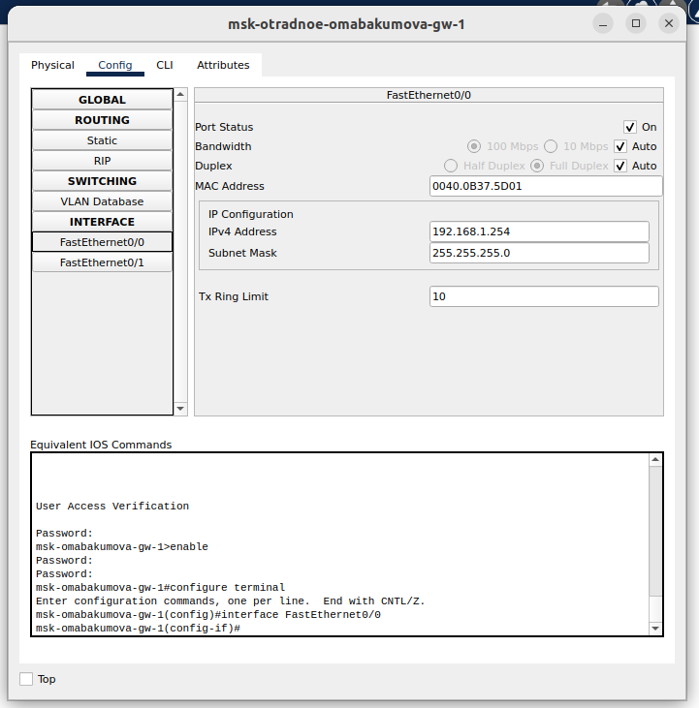

Рис. 2: Заданный ip-адрес

Затем зададим для него hostname в его консиоли (рис. 3):

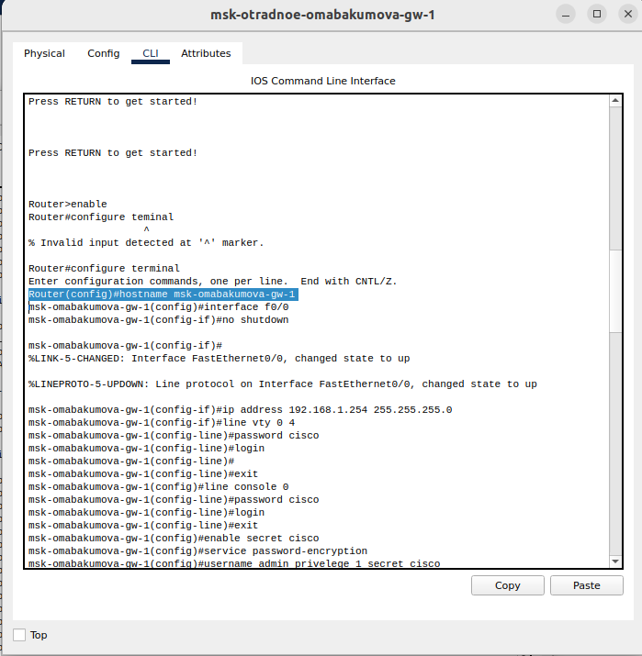

Рис. 3: Раздел конфигурации в маршрутизаторе

Зададим интерфейсу Fast Ethernet с номером 0 ip-адрес 192.168.1.254 и маску 255.255.255.0,затем поднимем его (рис. 4):

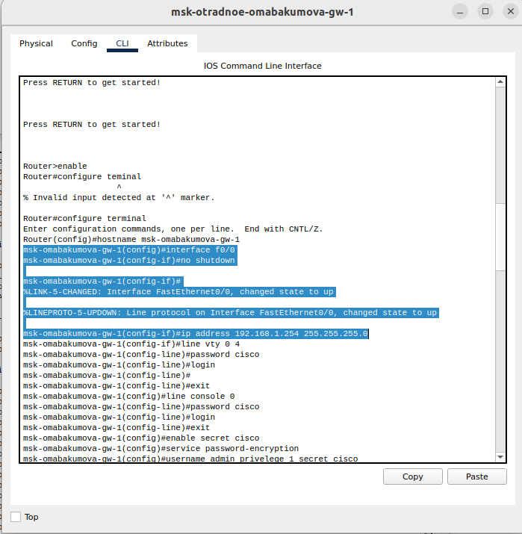

Рис. 4: Задание интерфейса

Теперь требуется задать пароль для доступа к привилегированному режиму (сначала в открытом виде, затем — в зашифрованном) и настроить доступ к оборудованию через ssh (используя в качестве имени домена donskaya.rudn.edu) (рис. 5):

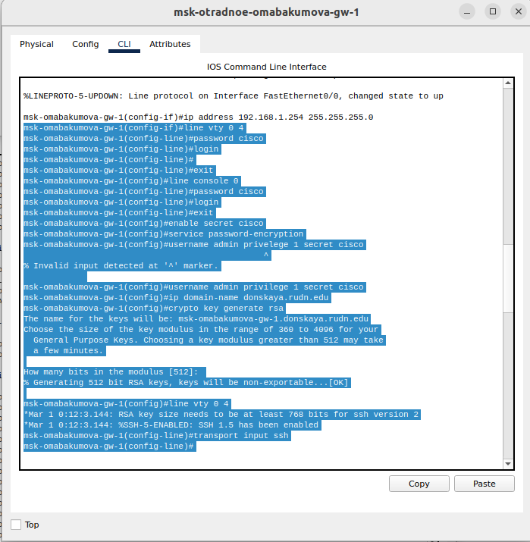

Рис. 5: Задание двух типов паролей и настройка доступа

После настройки маршрутизатора,сохраним и экспортируем конфигурацию в отдельный файл (рис. 6):

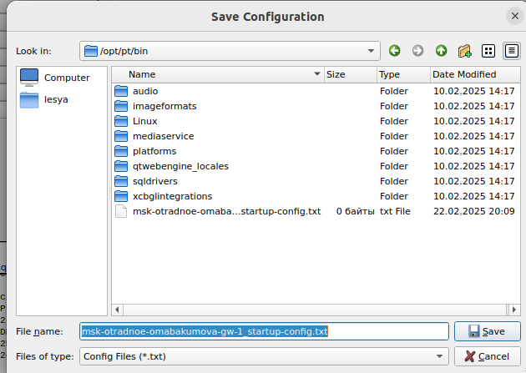

Рис. 6: Сохранение конфигурации

Теперь настроим коммутатор аналогичным методом.Для начала зададим ему правильное именование (рис. 7):

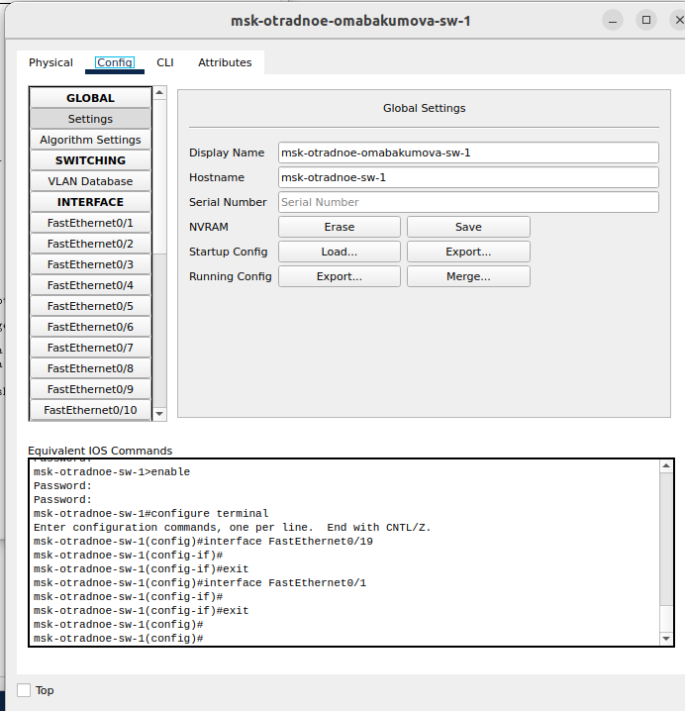

Рис. 7: Правильное именование коммутатора

После именования и задачи hostanme для коммутатора, зададим интерфейсу vlan 2 ip-адрес 192.168.2.1 и маску 255.255.255.0 и поднимем его (рис. 8):

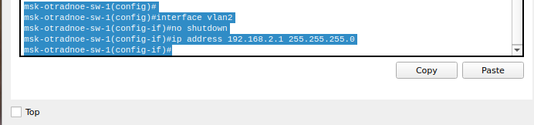

Рис. 8: Задание ip-адреса интерфейсу

Привяжем интерфейс Fast Ethernet с номером 1 к vlan 2 и зададим в качестве адреса шлюза по умолчанию адрес 192.168.2.254 (рис. 9):

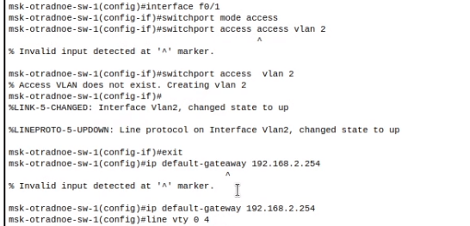

Рис. 9: Привязка интерфейса и задание адреса шлюза

Также зададим пароль для доступа к привилегированному режиму (сначала в открытом виде, затем — в зашифрованном), для пользователя admin задать доступ 1-го уровня по паролю (рис. 10):

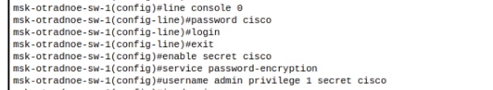

Рис. 10: Задание пароля в двух видах

Настроим доступ к оборудованию через ssh (используя в качестве имени домена donskaya.rudn.edu) (рис. 11):

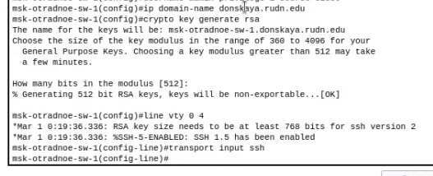

Рис. 11: Настройка доступа

Сохраним и экспортируем конфигурацию коммутатора (рис. 12):

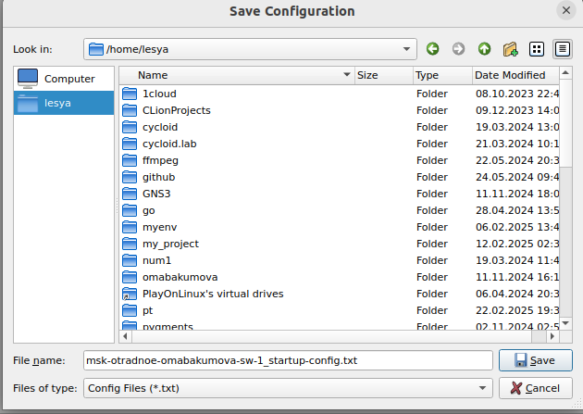

Рис. 12: Сохранение конфигурации коммутатора

Проверим работоспособность соединений с помощью команды **ping** (рис. 13):

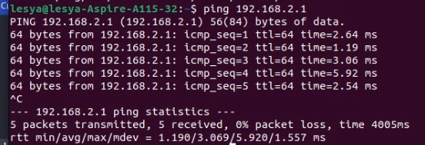

Рис. 13: Пингование 192.168.2.1

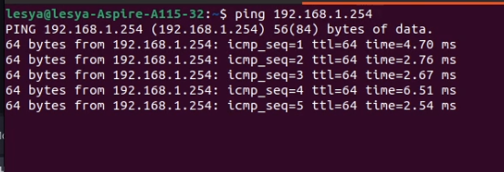

Рис. 14: Пингование 192.168.1.254

Попробуем подключиться к коммутатору и маршрутизатору через ssh 15):

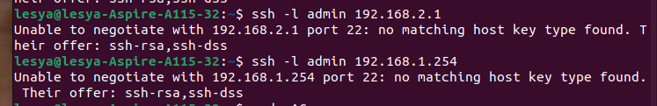

Рис. 15: Неудача

К сожалению, у меня не получилось подключиться по ssh к коммутатору и маршрутизатору ;(.

# 4 Контрольные вопросы

1. Укажите возможные способы подключения к сетевому оборудованию.  
   Возможные способы подключения к сетевому оборудованию включают: использование консольного кабеля (обычно RJ-45 к DB-9), подключение через Telnet, подключение через SSH, а также использование веб-интерфейса (если он поддерживается устройством).
2. Каким типом сетевого кабеля следует подключать оконечное оборудование пользователя к маршрутизатору и почему?  
   Для подключения оконечного оборудования пользователя к маршрутизатору следует использовать кабель категории 5e или выше (например, Cat 6). Это связано с тем, что такие кабели обеспечивают достаточную скорость передачи данных и поддержку современных сетевых стандартов, таких как Ethernet.
3. Каким типом сетевого кабеля следует подключать оконечное оборудование пользователя к коммутатору и почему?  
   Для подключения оконечного оборудования пользователя к коммутатору также рекомендуется использовать кабель категории 5e или выше (например, Cat 6). Это необходимо для обеспечения высокой скорости передачи данных и надежной работы в локальной сети.
4. Каким типом сетевого кабеля следует подключать коммутатор к коммутатору и почему?  
   Для подключения коммутатора к коммутатору лучше использовать оптоволоконные кабели или медные кабели категории 6 и выше (например, Cat 6a), особенно если нужно обеспечить высокую пропускную способность на больших расстояниях. Оптоволоконные кабели обеспечивают большую дальность и пропускную способность, что делает их предпочтительными для межкоммутаторных соединений.
5. Укажите возможные способы настройки доступа к сетевому оборудованию по паролю.  
   Возможные способы настройки доступа к сетевому оборудованию по паролю включают установку пароля на консольный доступ, настройку пароля для VTY-линий (для Telnet/SSH) и использование аутентификации через протоколы, такие как RADIUS или TACACS+.
6. Укажите возможные способы настройки удалённого доступа к сетевому оборудованию. Какой из способов предпочтительнее и почему?  
   Возможные способы настройки удалённого доступа к сетевому оборудованию включают Telnet и SSH. SSH является предпочтительным способом, так как он обеспечивает шифрование данных, что делает соединение более безопасным по сравнению с Telnet, который передает данные в открытом виде и подвержен перехвату.

# 5 Выводы

Во время выполнения данной лабораторной работы я получила основные навыки по начальному конфигурированию оборудования Cisco.